UNIVERSITÉ / ÉTABLISSEMENT
Filière Télécommunications et Réseaux — 4e année
TRAVAUX PRATIQUES GSM
TP N° 1 — Partie A
Identification de la cellule serveuse
et comparaison des relevés 2G/4G
Enseignant : RAKOTOARIJAONA Raonirivo N.
Élément | Information
Groupe | À compléter
Membres | SAFIDINJARA Henri Alvin ; TNOGNY Yonni
Téléphone | OPPO A3s (CPH1803)
Version Android | 8.1.0
Opérateurs | Yas / Orange
Lieu | Salle de TP
Date des relevés | 6–7 octobre 2026

1. Objectif de la partie A
Cette partie a pour objectif d’identifier la cellule serveuse d’un terminal Android à partir des paramètres fournis par les applications Cell Monitor et Cell Signal Monitoring. Les relevés sont réalisés en LTE puis en GSM/EDGE afin de comparer les identifiants de cellule, les canaux radio et les niveaux reçus pour les deux opérateurs disponibles.
Les informations personnelles telles que l’IMEI, l’IMSI et le numéro de téléphone ne sont pas exploitées dans ce rapport. Les captures devront être anonymisées avant leur insertion.

2. Matériel et méthode
Élément | Description
Terminal | OPPO A3s (CPH1803), Android 8.1.0
Cartes SIM | SIM 1 : Yas ; SIM 2 : Orange MG
Applications | Cell Monitor et Cell Signal Monitoring
Lieu | Salle de TP
Procédure | Mesure initiale en mode automatique, puis mesure en mode GSM/2G ; comparaison des deux applications au même point

La première série a été réalisée sans modifier les réglages réseau. Une seconde série a ensuite été réalisée après sélection du mode 2G/GSM. Les valeurs ont été relevées séparément pour chaque SIM et les captures ont été associées à leur heure de mesure.

3. Rappels théoriques
Le MCC (Mobile Country Code) identifie le pays et le MNC (Mobile Network Code) identifie le réseau mobile public de l’opérateur. Le LAC en 2G identifie une zone de localisation, tandis que le CID identifie la cellule dans cette zone. En LTE, les informations équivalentes comprennent notamment le TAC, le PCI, l’EARFCN et l’ECI.
En GSM, l’ARFCN identifie la paire de fréquences montante et descendante. Le BSIC permet de distinguer des stations de base utilisant éventuellement une même fréquence. En LTE, le RSRP est exprimé en dBm et le RSRQ en dB ; ces grandeurs ne doivent pas être confondues avec l’ASU et le RSSI GSM.

4. Résultats LTE — mesure initiale et comparaison
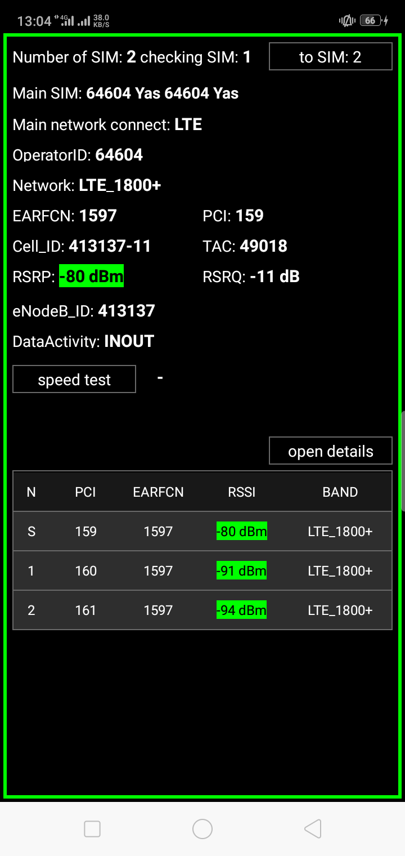
EMPLACEMENT PHOTO — A1
Insérer ici : Cellule serveuse LTE de la SIM 1 Yas
Lieu : salle de TP ; faire apparaître MCC, MNC, TAC, eNB/Cell ID, EARFCN, PCI et RSRP.
Nom recommandé : TP1-GSM_Groupe-X_A1.png
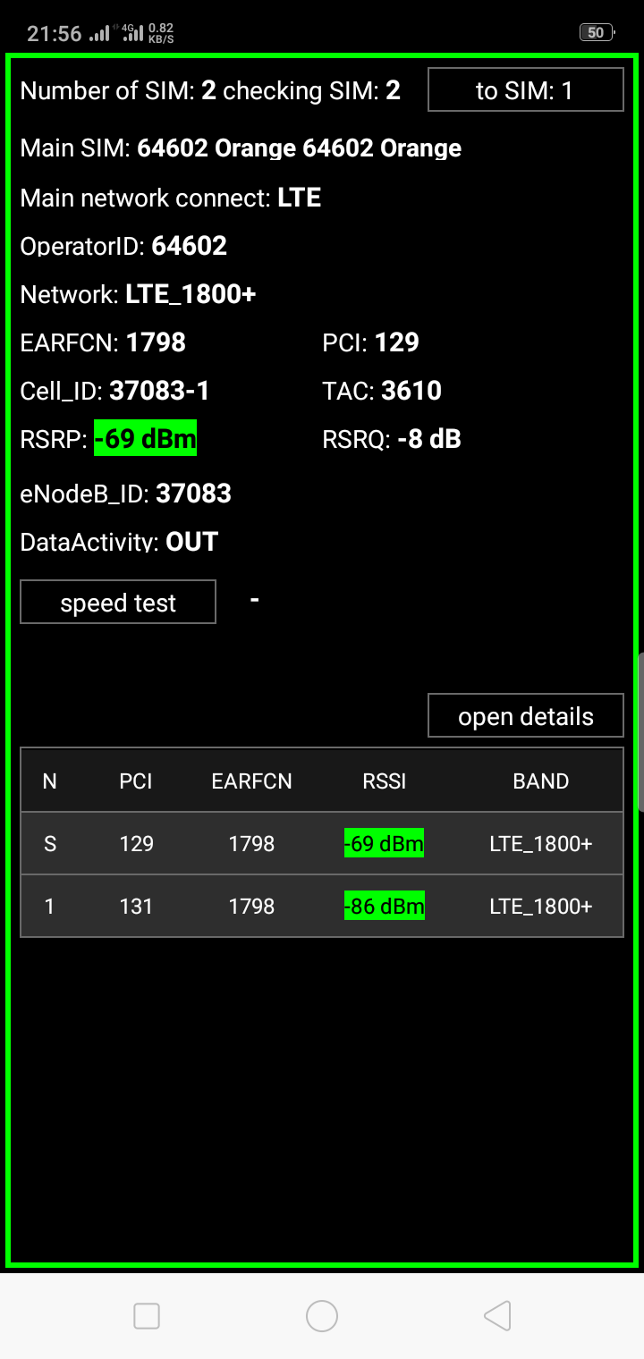

EMPLACEMENT PHOTO — A4
Insérer ici : Cellule serveuse LTE de la SIM 2 Orange
Lieu : salle de TP ; faire apparaître MCC, MNC, TAC, Cell ID, EARFCN, PCI, RSRP et RSRQ.
Nom recommandé : TP1-GSM_Groupe-X_A4.png

4.1 SIM 1 — Yas en LTE
Paramètre | Valeur
Technologie | LTE/4G
MCC / MNC | 646 / 04
TAC | 49018
eNB ID | 413137
Cell ID local | 11
Notation affichée | 413137-11
EARFCN | 1597
PCI | 159
RSRP | −91 dBm, avec variation ponctuelle jusqu’à −94 dBm
RSRQ | −19 dB

Le MCC 646 correspond à Madagascar. Le MNC 04 est associé dans le cours au réseau historiquement identifié comme Telma Mobile ; le terminal affiche actuellement la marque Yas.
En considérant la convention ECI = eNB ID × 256 + Cell ID local, on obtient : ECI = 413137 × 256 + 11 = 105 763 083. La notation 413137-11 est donc présentée comme une décomposition eNB ID–Cell ID local, et non comme un ECI décimal brut.

4.2 SIM 2 — Orange en LTE
Paramètre | Cell Monitor | Cell Signal Monitoring
Technologie | LTE/4G | LTE/4G
Opérateur | Orange MG | Orange MG — 64602
MCC / MNC | 646 / 02 | 646 / 02
TAC | 3610 | 3610
Identifiant | 37083-1 | 37083-1
eNB ID | Non séparé | 37083
Cell ID local | Non séparé | 1
EARFCN | 1798 | 1798
Bande | LTE 1800+ / bande 3 | LTE 1800+ / bande 3
PCI | 129 | 129
RSRP | −73 dBm | −69 dBm
RSRQ | −6 dB | −8 dB

Les deux applications identifient la même cellule serveuse Orange en LTE : même opérateur, même MCC/MNC, même TAC, même EARFCN, même PCI et même identifiant décomposé. L’ECI calculé est : 37083 × 256 + 1 = 9 493 249.
L’écart de 4 dB entre les deux valeurs de RSRP est compatible avec le rafraîchissement non simultané, le moyennage différent et les fluctuations du canal radio. Le RSRP est exprimé en dBm, tandis que le RSRQ est exprimé en dB.

5. Résultats GSM/EDGE — mode 2G
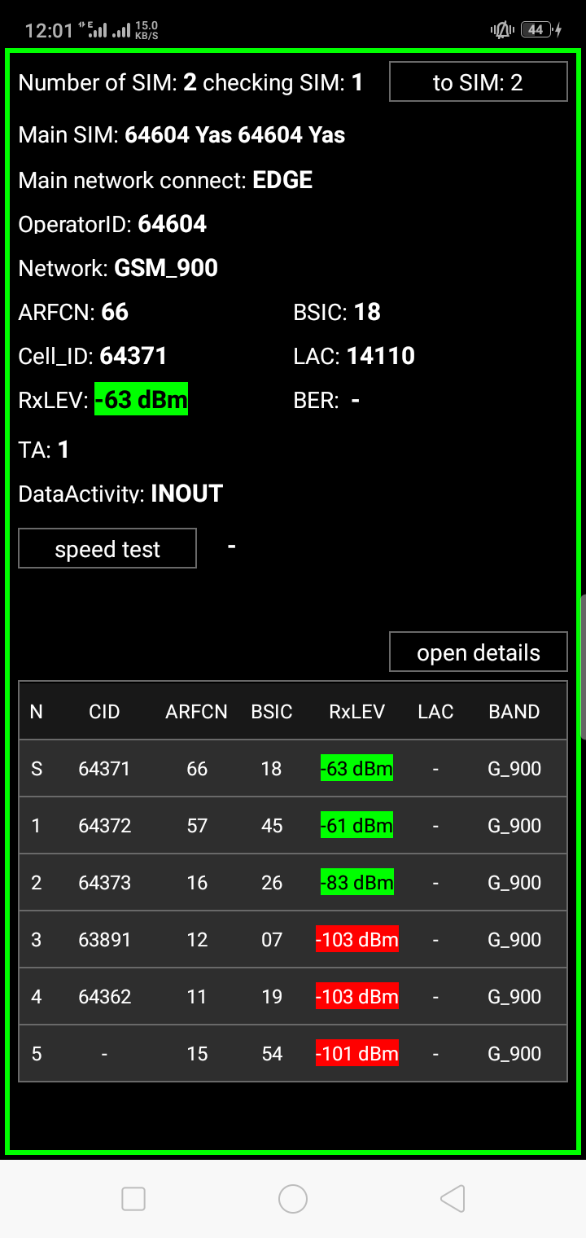

EMPLACEMENT PHOTO — A2-SIM1
Insérer ici : Cellule GSM/EDGE de la SIM 1 Yas
Capture prise à 12 h 19 ou à 12 h 01 ; faire apparaître MCC, MNC, LAC, CID, ARFCN, BSIC et niveau.
Nom recommandé : TP1-GSM_Groupe-X_A2-SIM1.png

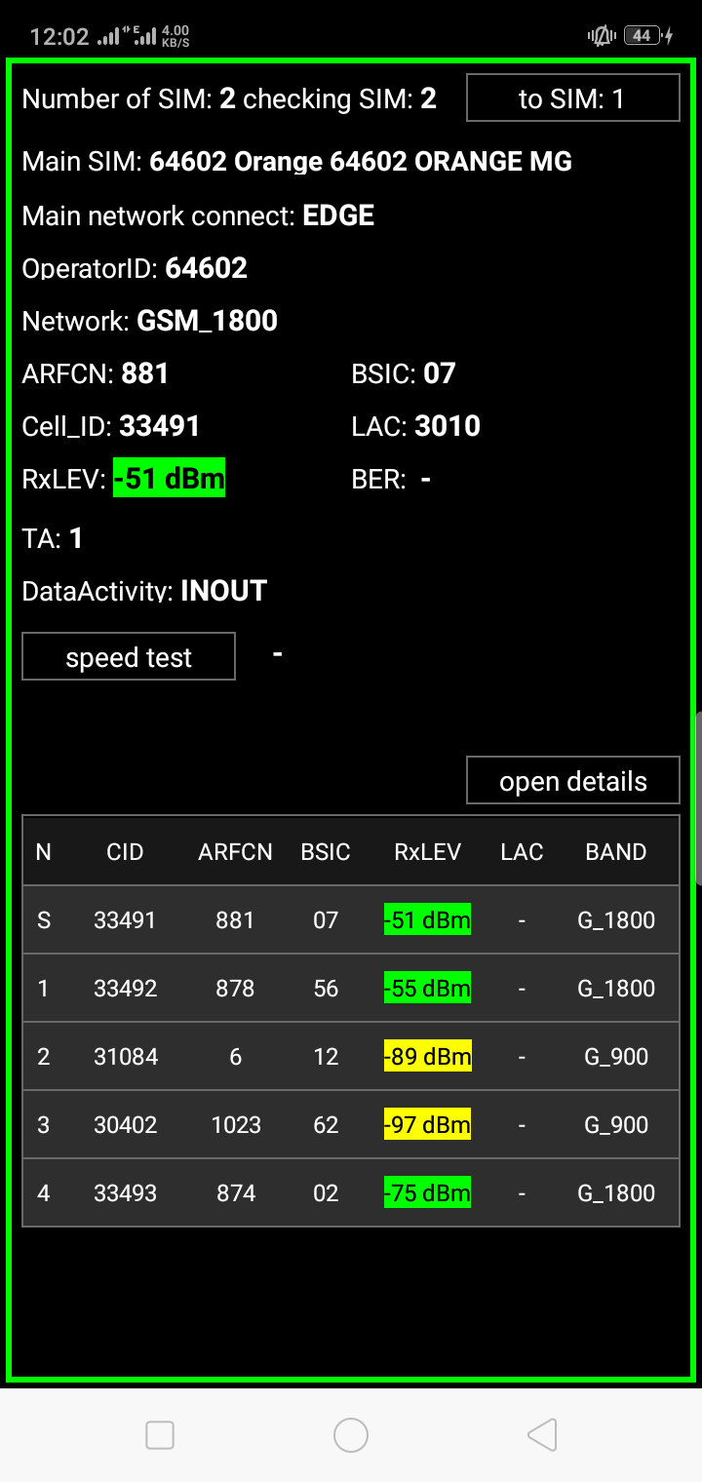
EMPLACEMENT PHOTO — A2-SIM2
Insérer ici : Cellule GSM/EDGE de la SIM 2 Orange
Capture prise à 12 h 19 ou à 12 h 02 ; faire apparaître MCC, MNC, LAC, CID, ARFCN, BSIC et niveau.
Nom recommandé : TP1-GSM_Groupe-X_A2-SIM2.png

5.1 Tableau des relevés 2G
Paramètre | SIM 1 — Yas | SIM 2 — Orange
Heure | 12 h 19 / relevé initial 12 h 01 | 12 h 19 / relevé initial 12 h 02
Technologie | GSM/EDGE — GSM 900 | GSM/EDGE — DCS 1800
MCC / MNC | 646 / 04 | 646 / 02
LAC | 14110 | 3010
CID | 64371 | 33491
ARFCN | 66 | 881
BSIC | 18 | 07
Niveau RSSI/RxLev | −63 dBm | −51 dBm
ASU | Non affiché | Non affiché
RxQual/BER | Non affiché | Non affiché

La mention GSM dans Cell Monitor et EDGE dans Cell Signal Monitoring ne constitue pas une contradiction : GSM désigne l’accès radio 2G, tandis qu’EDGE désigne une évolution de la transmission de données sur cette même famille de réseau. Nous retenons donc la formulation GSM/EDGE — réseau 2G.

5.2 Calcul des fréquences — SIM 1 Yas
L’ARFCN 66 appartient à la bande GSM 900. La fréquence montante est : Fup = 890 + 0,2 × 66 = 903,2 MHz. La fréquence descendante est : Fdown = 903,2 + 45 = 948,2 MHz.
La cellule Yas utilise donc une porteuse montante de 903,2 MHz et une porteuse descendante de 948,2 MHz.

5.3 Calcul des fréquences — SIM 2 Orange
L’ARFCN 881 appartient à la bande DCS 1800. La fréquence montante est : Fup = 1710,2 + 0,2 × (881 − 512) = 1784,0 MHz. La fréquence descendante est : Fdown = 1784,0 + 95 = 1879,0 MHz.
La cellule Orange utilise donc une porteuse montante de 1784,0 MHz et une porteuse descendante de 1879,0 MHz.

5.4 CGI des cellules 2G
Opérateur | Calcul du CGI | CGI complet
Yas | MCC – MNC – LAC – CID | 646 – 04 – 14110 – 64371
Orange | MCC – MNC – LAC – CID | 646 – 02 – 3010 – 33491

5.5 Analyse des niveaux reçus
Le niveau reçu par Yas est −63 dBm et celui reçu par Orange est −51 dBm. Selon les seuils indicatifs du TP, les deux valeurs correspondent à une qualité excellente. L’écart entre les deux niveaux est de 12 dB. Il signifie que le niveau reçu lors de la mesure Orange était plus élevé, mais il ne suffit pas à conclure que la couverture Orange est toujours meilleure : les cellules, les fréquences, les antennes et les conditions radio ne sont pas nécessairement identiques.
L’ASU, le RxQual et le BER n’étant pas affichés lors de cette série, la relation GSM P(dBm) = 2 × ASU − 113 ne peut pas être vérifiée numériquement. Aucune valeur ASU ne sera inventée dans le rapport.

6. Comparaison des deux applications en 2G
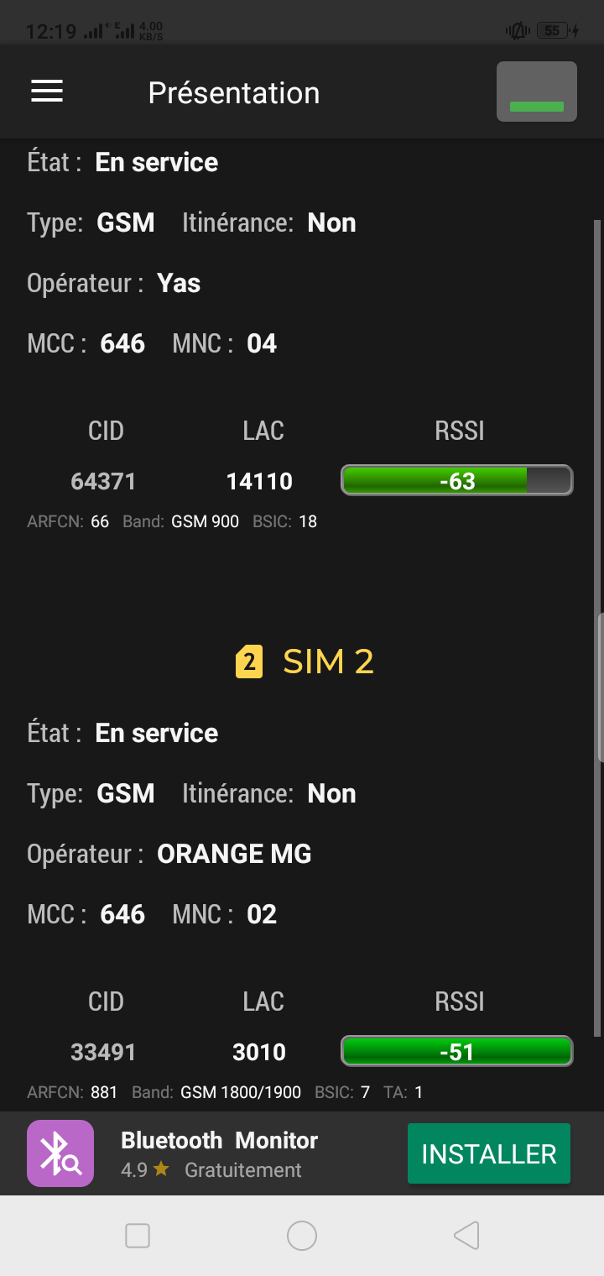
EMPLACEMENT PHOTO — C2
Insérer ici : Comparaison synchronisée des deux applications en 2G
Insérer la capture comparative réalisée à 12 h 19 ; identifier clairement la SIM et l’application.
Nom recommandé : TP1-GSM_Groupe-X_C2.png

Critère | Cell Monitor | Cell Signal Monitoring | Conclusion
SIM 1 Yas | CID 64371 ; LAC 14110 ; ARFCN 66 ; −63 dBm | CID 64371 ; LAC 14110 ; ARFCN 66 ; −63 dBm | Concordance complète
SIM 2 Orange | CID 33491 ; LAC 3010 ; ARFCN 881 ; −51 dBm | CID 33491 ; LAC 3010 ; ARFCN 881 ; −51 dBm | Concordance complète
Technologie | GSM/2G | EDGE/GSM — 2G | Même accès radio ; EDGE est le service de données

Dans cette série 2G, les deux applications fournissent exactement les mêmes informations pour les deux SIM. La concordance concerne l’opérateur, le LAC, le CID, l’ARFCN et le niveau reçu. Cell Monitor est adapté à une lecture synthétique des paramètres, tandis que Cell Signal Monitoring permet généralement une observation plus détaillée et historique du signal.

7. Réponses aux questions de la partie A

A1. Identifier le pays et l’opérateur à partir du MCC et du MNC
Le MCC 646 identifie Madagascar. Pour Yas, le MNC 04 correspond au réseau historiquement associé à Telma Mobile dans le cours fourni ; l’application affiche actuellement la marque Yas. Pour Orange, le MNC 02 correspond à Orange Madagascar. Les couples observés sont donc 646/04 pour Yas et 646/02 pour Orange.

A2. Calculer les fréquences et identifier la bande
Pour Yas, ARFCN 66 : 903,2 MHz en voie montante et 948,2 MHz en voie descendante, dans la bande GSM 900. Pour Orange, ARFCN 881 : 1784,0 MHz en voie montante et 1879,0 MHz en voie descendante, dans la bande DCS 1800.

A3. Vérifier la cohérence dBm–ASU
La vérification n’est pas possible pour les relevés 2G car l’ASU n’est pas affiché par les applications. La formule théorique reste P(dBm) = 2 × ASU − 113, mais aucune conversion numérique ne doit être effectuée sans valeur ASU.

A4. Décomposer l’ECI LTE
Pour Orange, la notation 37083-1 correspond à eNB ID = 37083 et Cell ID local = 1. L’ECI calculé vaut 9 493 249. Pour Yas, la notation 413137-11 correspond à eNB ID = 413137 et Cell ID local = 11 ; l’ECI calculé vaut 105 763 083. L’eNB ID identifie la station de base LTE, tandis que le Cell ID local identifie une cellule ou un secteur rattaché à cette station.

A5. Écrire le CGI complet de la cellule serveuse 2G
Pour Yas : CGI = 646–04–14110–64371. Pour Orange : CGI = 646–02–3010–33491.

A6. Expliquer la différence entre LAC/TAC et CID
Le LAC ou TAC correspond à une zone de localisation plus large utilisée notamment pour la gestion de la mobilité et le paging. Plusieurs cellules peuvent donc partager le même LAC/TAC. Le CID identifie une cellule plus précisément et peut changer lors d’un changement de cellule ou de secteur. Il est ainsi normal que le LAC/TAC reste identique alors que le CID varie.

8. Nomenclature des captures et consignes d’insertion
Code | Nom recommandé | Contenu à insérer
A1 | TP1-GSM_Groupe-X_A1.png | Cellule LTE Yas : MCC, MNC, TAC, eNB/Cell ID, EARFCN, PCI, RSRP
A4 | TP1-GSM_Groupe-X_A4.png | Cellule LTE Orange : MCC, MNC, TAC, Cell ID, EARFCN, PCI, RSRP/RSRQ
A2-SIM1 | TP1-GSM_Groupe-X_A2_SIM1.png | Cellule GSM/EDGE Yas : LAC, CID, ARFCN, BSIC, RSSI
A2-SIM2 | TP1-GSM_Groupe-X_A2_SIM2.png | Cellule GSM/EDGE Orange : LAC, CID, ARFCN, BSIC, RSSI
C1 | TP1-GSM_Groupe-X_C1.png | Comparaison LTE synchronisée Orange
C2 | TP1-GSM_Groupe-X_C2.png | Comparaison 2G synchronisée des deux applications

Chaque figure doit être placée immédiatement après le paragraphe ou le tableau auquel elle se rapporte. Sous la capture, ajouter une légende indiquant le numéro de figure, l’application, la SIM, le lieu, la date, l’heure et l’observation principale. Les captures doivent être lisibles, annotées par des flèches ou des cadres et anonymisées.

9. Conclusion de la partie A
La partie A a permis d’identifier les cellules serveuses des deux opérateurs en LTE puis en GSM/EDGE. Les paramètres MCC, MNC, LAC/TAC, CID/ECI, ARFCN/EARFCN, BSIC/PCI et les niveaux reçus ont été relevés. Les calculs montrent que la cellule Yas utilise l’ARFCN 66 en GSM 900, tandis que la cellule Orange utilise l’ARFCN 881 en DCS 1800. Les deux applications sont parfaitement concordantes pour les mesures 2G synchronisées. Les écarts observés en LTE sur le niveau RSRP s’expliquent par les variations temporelles et le traitement différent des mesures.

Référence principale
RAKOTOARIJAONA Raonirivo, Le système GSM — Architecture, interface radio, protocoles et évolutions vers la 3G, cours de 4e année Télécommunications et Réseaux, ESP Antsiranana, 2026.
Document de travail : Partie A du TP N° 1 GSM — Cellule serveuse et niveau de signal, énoncé fourni par l’enseignant.

